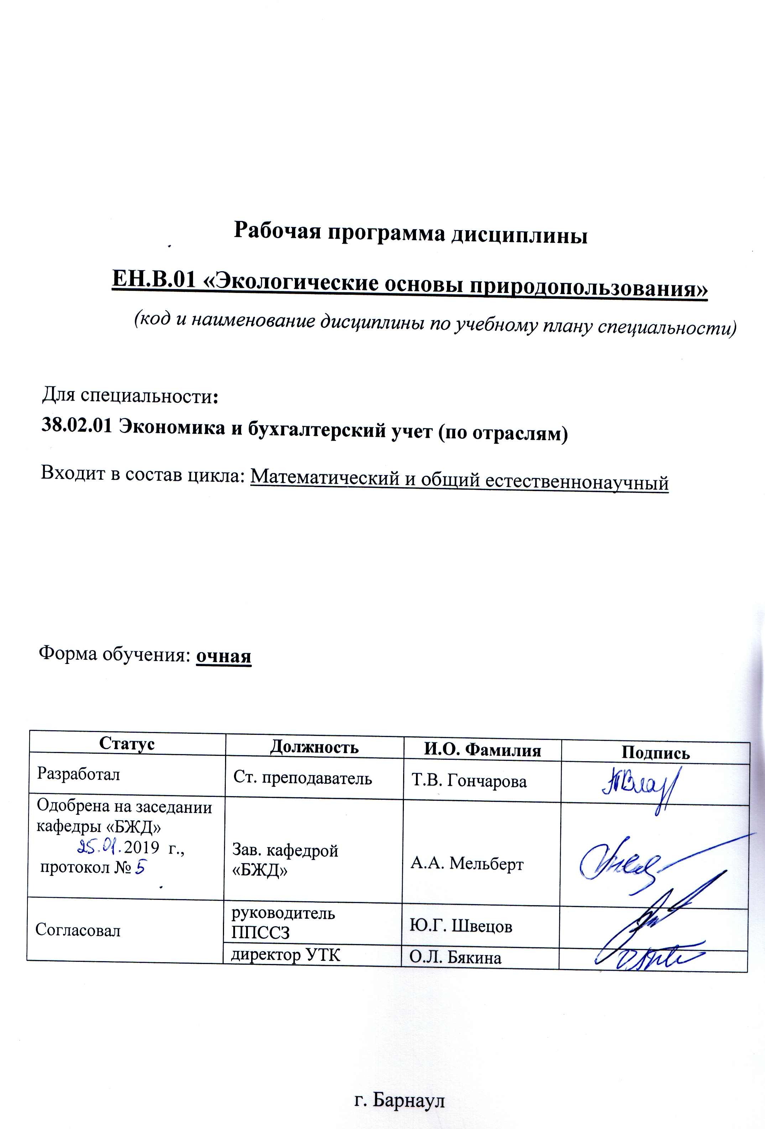
Содержание

1 Паспорт рабочей программы дисциплины …………………………………………………….....…3
1.1 Место учебной дисциплины в структуре основной профессиональной образовательной программы………………………………...…………………………………………………………...….....3
1.2 Цели и задачи учебной дисциплины – требования к результатам освоения учебной дисциплины.........................................................................................................................................................3
1.3 Рекомендуемое количество часов на освоение учебной дисциплины ….….………….….....….3
2 Структура и содержание учебной дисциплины………………………………………..…..…….....4
2.1 Объем учебной дисциплины и виды учебной работы………………………………..………..…4
2.2 Тематический план и содержание учебной дисциплины …………………………………..…....4
3 Условия реализации учебной дисциплины…………………………………..……………...…..…..6
3.1 Требования к материально-техническому обеспечению…………………….………….....……..6
3.2 Информационное обеспечение обучения. Перечень рекомендуемых учебных изданий, интернет-ресурсов, дополнительной литературы……………………………………………….…………..8
4 Контроль и оценка результатов Освоения учебной дисциплины ………………..…………...…...9

ПРИЛОЖЕНИЕ А Фонд оценочных средств по дисциплине……………………..…………….11

- Паспорт рабочей программы дисциплины «Экологические основы природопользования»

1.1 Место учебной дисциплины в структуре основной профессиональной образовательной программы:
Учебная дисциплина «Экологические основы природопользования» входит в вариативную часть математического и общего естественнонаучного учебного цикла учебного плана ФГОС СПО 38.02.01 Экономика и бухгалтерский учет (по отраслям) базовой подготовки среднего профессионального образования.

1.2 Цели и задачи учебной дисциплины – требования к результатам освоения учебной дисциплины:
Цель учебной дисциплины - формирование знаний и умений, соответствующих ОК 1-2 ФГОС СПО по специальности 38.02.01 Экономика и бухгалтерский учет (по отраслям).

Требования к результатам освоения учебной дисциплины:
Номер /индекс компетенции по ФГОС СПО | Содержание  компетенции | В результате изучения дисциплины, обучающиеся должны:
Номер /индекс компетенции по ФГОС СПО | Содержание  компетенции | Знать | уметь
ОК 1 | Понимать сущность и социальную значимость своей будущей профессии, проявлять к ней устойчивый интерес. | - основные определения и понятия природопользования;  - современное состояние окружающей среды России и мира;  - способы охраны биосферы от загрязнения антропогенными выбросами;  - основные направления рационального природопользования;  - основные положения и сущность экономического механизма охраны окружающей среды;  - правовые вопросы экологической безопасности. | - оценивать эффективность природоохранных мероприятий;  - оценивать качество окружающей среды;  - определять формы ответственности за загрязнение окружающей среды.
ОК 2 | Организовывать собственную деятельность, выбирать типовые методы и способы выполнения профессиональных задач, оценивать их эффективность и качество.

  - Рекомендуемое количество часов на освоение программы учебной дисциплины:

Для специальности 38.02.01 Экономика и бухгалтерский учет (по отраслям):

Учебная нагрузка обучающегося - 72 часа, в том числе: аудиторная нагрузки обучающегося - 48 часов, из них: 32 часа лекций, 16 часов практических занятий, самостоятельной работы обучающегося (включая консультации) - 24 часа.

2 СТРУКТУРА И СОДЕРЖАНИЕ УЧЕБНОЙ ДИСЦИПЛИНЫ

2.1 Объем учебной дисциплины и виды учебной работы

Вид учебной работы | Объем часов  по специальностям
Учебная нагрузка (всего) | 72
Аудиторная учебная нагрузка (всего) | 48
в том числе:
лекционные занятия | 32
практические занятия | 16
контрольные работы | -
курсовая работа (проект) (если предусмотрено) | -
Самостоятельная работа студента (всего) | 24
в том числе:
Изучение материала лекций  Подготовка к практическим занятиям  Выполнение тестовых заданий по темам и разделам  Подготовка и защита творческих заданий, докладов, рефератов  Подготовка к зачету  Консультации | 4  6  4  4  4  2
Итоговая аттестация в форме зачета в первом семестре

2.2 Тематический план и содержание учебной дисциплины «Экологические основы природопользования»:
Наименование разделов и тем | Содержание учебного материала, лабораторные работы и практические занятия, самостоятельная работа обучающихся, курсовая работа (проект) (если предусмотрены) | Объем часов | Уровень  освоения*
1 | 2 | 3 | 4
 | Содержание учебного материала | 26
Раздел 1.  Экология и природопользование | Тема 1. Основные понятия экологии и природопользования. Введение. Экология как наука. Учение В. И. Вернадского о биосфере. Характерные особенности биосферы. Круговорот веществ и энергии в природе. Механизмы устойчивости биосферы. Структура и жизненные стратегии природных экосистем. | 4 | ознакомительный  репродуктивный
Раздел 1.  Экология и природопользование | Тема 2. Взаимоотношения общества и природы. Виды природопользования. Законы рационального природопользования. Экологический кризис и его причины. Последствия экологических кризисов для биосферы и общества. Антропогенное воздействие на окружающую среду. Окружающая среда и здоровье человека. | 2 | ознакомительный  репродуктивный
Раздел 1.  Экология и природопользование | Тема 3. Современные глобальные экологические проблемы. Глобальные экологические проблемы. Загрязнение окружающей среды. Уменьшение биоразнообразия. Демографическая проблема и пищевые ресурсы человечества. | 2 | ознакомительный  репродуктивный
Раздел 1.  Экология и природопользование | Тема 4. Антропогенное воздействие на атмосферу. Строение и газовый состав атмосферы. Химические и фотохимические превращения вредных веществ в атмосферы. Последствия загрязнения атмосферы: кислотные дожди, парниковый эффект, смог, разрушения озонового слоя. | 2 | ознакомительный  репродуктивный
Раздел 1.  Экология и природопользование | Тема 5. Антропогенное воздействие на гидросферу. Природная вода и ее распространение. Истощение и загрязнение водных ресурсов. Последствия загрязнения пресноводных и морских экосистем. | 2 | ознакомительный  репродуктивный
Раздел 1.  Экология и природопользование | Тема 6. Антропогенное воздействие на литосферу. Почва, ее состав и строение. Роль почвы в круговороте веществ. Воздействия человека на почвы: эрозия, загрязнение токсикантами, заболачивание, засоление, опустынивание. | 2 | ознакомительный  репродуктивный
Раздел 1.  Экология и природопользование | Практическое занятие 1. Заполнение таблицы по видам загрязнения. Влияние хозяйственной специализации территории на окружающую среду. Меры борьбы с загрязнениями.  Практическое занятие 2. Экологически неблагополучные регионы России, причины. Карта загрязнения региона.  Практическое занятие 3. Значение природы для человека. Здоровье населения региона. | 1  2  1 | продуктивный  продуктивный  репродуктивный  продуктивный
Раздел 1.  Экология и природопользование | Самостоятельная работа студента  Изучение материала лекций  Изучение литературы  Подготовка к практическим занятиям  Написание и защита реферата  Подготовка к тестовому контролю | 8 | продуктивный  продуктивный  репродуктивный  продуктивный
Раздел 2.  Основные принципы рационального природопользования | Содержание учебного материала | 18 | продуктивный  продуктивный  репродуктивный  продуктивный
 | Тема 1. Природные ресурсы и рациональное природопользование. Природные ресурсы, их классификация. Понятие о природных ресурсах, их основные группы. Классификация природных ресурсов. Рациональное  использование минеральных и водных ресурсов Особенности минеральных и земельных ресурсов. Особенности водных и агроклиматических ресурсов. Особенности биологических ресурсов. Проблемы использования и воспроизводства природных ресурсов. | 4 | продуктивный  продуктивный  репродуктивный  продуктивный
 | Тема 2. Принципы рационального природопользования. Природные и ресурсные циклы. Отходы и их механизированная переработка. | 2 | продуктивный  продуктивный  репродуктивный  продуктивный
 | Тема 3. Экологические проблемы отраслевого природопользования. Загрязнения, их классификация. Основные типы загрязняющих веществ. Мониторинг состояния природной среды, его виды. | 2 | продуктивный  продуктивный  репродуктивный  продуктивный
 | Практическое занятие 1. Заполнение таблицы по видам природопользования. Распределение минеральных ресурсов на карте России.  Практическое занятие 2. Экологические проблемы различных видов природопользования. Основные направления по рациональному использованию природных ресурсов.  Практическое занятие 3. Роль леса в природе и жизни человека. Состав земельного фонда России. Сделать оценку состояния земель лесного фонда административного района (по выбору студента) и разработать мероприятия по их рациональному использованию. | 1  1  2 | продуктивный  продуктивный  репродуктивный  продуктивный
 | Самостоятельная работа студента  Изучение материала лекций  Изучение литературы  Подготовка к практическим занятиям  Подготовка к тестовому контролю | 6 | продуктивный  продуктивный  репродуктивный  продуктивный
Раздел 3.  Мероприятия по защите окружающей среды | Содержание учебного материала | 28 | продуктивный  продуктивный  репродуктивный  продуктивный
Раздел 3.  Мероприятия по защите окружающей среды | Тема 1. Государственные и общественные  мероприятия по охране окружающей среды. Государственная и общественная экспертиза. Паспортизация промышленных предприятий. | 2 | продуктивный  продуктивный  репродуктивный  продуктивный
Раздел 3.  Мероприятия по защите окружающей среды | Тема 2. Правовые основы и социальные вопросы защиты среды обитания. Природоохранный надзор. Основные законы в области охраны окружающей среды. Планирование и управление природопользованием. Охрана водных и земельных ресурсов. Охрана недр, флоры и фауны. Экологическое регулирование и экологическое право. Социальные вопросы экологического воспитания | 4 | репродуктивный
Раздел 3.  Мероприятия по защите окружающей среды | Тема 3. Охрана природы и международное сотрудничество по охране природе. Государственные мероприятия по охране природы. История международного природоохранного движения. Природоохранные конвенции и межгосударственные соглашения. Роль международных организаций в охране природы. | 2 | репродуктивный
Раздел 3.  Мероприятия по защите окружающей среды | Практическое занятие 1. Заповедное дело в России. Редкие животные и растения нашего региона. Красная книга.  Практическое занятие 2. Изучение Федерального закона «Об охране окружающей среды».  Практическое занятие 3 Реклама и экология. Решение экологических ситуаций.  Практическое занятие 4. Международное сотрудничество в решении проблем природопользования. | 2  2  2  2 | продуктивный
Раздел 3.  Мероприятия по защите окружающей среды | Самостоятельная работа студента  Изучение материала лекций  Изучение литературы  Подготовка к практическим занятиям  Подготовка к тестовому контролю  Подготовка к зачету | 10 | продуктивный
Промежуточная аттестация |  | зачет
Всего: |  | 72

*Для характеристики уровня освоения учебного материала используются следующие обозначения:
ознакомительный - узнавание ранее изученных объектов, свойств;
репродуктивный - выполнение деятельности по образцу, инструкции или под руководством;
продуктивный - планирование и самостоятельное выполнение деятельности, решение проблемных задач.
Проведение занятий в активной и интерактивной форме по дисциплине «Безопасность жизнедеятельности» предполагает:
- Проблемное обучение: проблемная лекция (тема № 1.1-1.3), лекция-дискуссия (тема № 1.4-1.6), лекция-визуализация (тема № 2.1-2.3, 3.1-3.3) – всего 32 часа лекционных занятий;
- Диалоговая форма проведения занятий: групповые и общие дискуссии (тема № 1.1-1.3, 2.1, 3.1-3.2), круглый стол (тема № 2.1, 2.3), мозговой штурм (тема № 3.3, 3.4) – всего 16 часов практических занятий.
РЕФЕРАТ

Цель работы: Ознакомление с основными понятиями дисциплины «Экологические основы природопользования».
Структура работы:
- Содержание;
- Введение;
- Основная часть;
- Заключение.
Литература: 1-5, интернет-источники.

3. условия реализации УЧЕБНОЙ дисциплины
3.1 Требования к материально-техническому обеспечению
Реализация учебной дисциплины требует:

204УПК, кабинет социально-экономических дисциплин: учебная аудитория на 30 посадочных мест, оснащена техническими средствами обучения: мультимедийное оборудование, экран.
216УПК, учебная аудитория (для самостоятельной работы): учебная аудитория на 30 посадочных мест оснащена техническими средствами обучения: мультимедийное оборудование, экран, 9 персональных компьютеров, объединенных в локальную сеть с беспроводным выходом в Интернет.

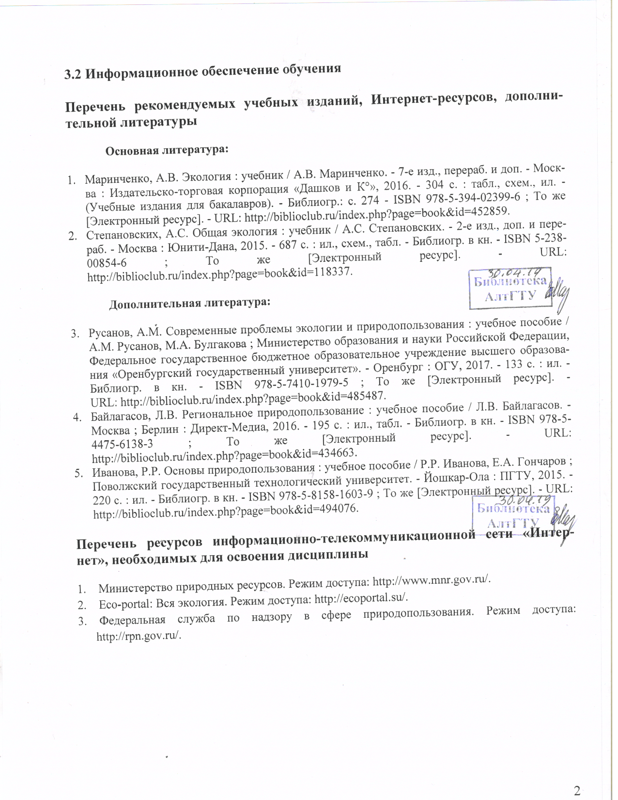

4 Контроль и оценка результатов освоения УЧЕБНОЙ Дисциплины

Контроль и оценка результатов освоения учебной дисциплины осуществляется преподавателем в процессе проведения практических занятий, тестирования, а также при выполнении студентами индивидуальных заданий, сдаче экзамена.

Результаты обучения  (освоенные умения, усвоенные знания) | Формы и методы контроля и оценки результатов обучения
уметь:  - оценивать эффективность природоохранных мероприятий (ОК 1-2);  - оценивать качество окружающей среды (ОК 1-2);  - определять формы ответственности за загрязнение окружающей среды (ОК 1-2).  знать:  - основные определения и понятия природопользования (ОК 1-2);  - современное состояние окружающей среды России и мира (ОК 1-2);  - способы охраны биосферы от загрязнения антропогенными выбросами (ОК 1-2);  - основные направления рационального природопользования (ОК 1-2);  - основные положения и сущность экономического механизма охраны окружающей среды (ОК 1-2);  - правовые вопросы экологической безопасности (ОК 1-2). | Опросы на практических занятиях, творческие задания, доклады, внеаудиторная самостоятельная работа студентов (СРС), защита рефератов, тестирование, зачет.

Лист актуализации рабочей программы дисциплины
Экологические основы природопользования

Наименование  дисциплины | Кафедра-разработчик РПД | Предложения  об изменении  РПД | Подпись  заведующего  кафедрой/протокол  заседания кафедры
1 | 2 | 3 | 4
Экологические основы природопользования | БЖД

